ĐẠI HỌC QUỐC GIA THÀNH PHỐ HỒ CHÍ MINH
TRƯỜNG ĐẠI HỌC KHOA HỌC TỰ NHIÊN
KHOA VẬT LÝ-VẬT LÝ KỸ THUẬT
--------------------------------


BÁO CÁO MÔN HỌC
TRÍ TUỆ NHÂN TẠO – PET10117
Đề tài:
PHÁT HIỆN, PHÂN LOẠI VÀ PHÂN VÙNG KHỐI U NÃO
TRÊN ẢNH MRI ĐA NGUỒN VỚI EFFICIENTVIT-SAM

Nhóm thực hiện | : | Alive Idiots
Mã lớp | : | 23CVD1
Giảng viên hướng dẫn | : | TS. Bùi Đức Thanh
--------------------------------

--- Thành phố Hồ Chí Minh, tháng 11 năm 2026 ---
ĐẠI HỌC QUỐC GIA THÀNH PHỐ HỒ CHÍ MINH
TRƯỜNG ĐẠI HỌC KHOA HỌC TỰ NHIÊN
KHOA VẬT LÝ-VẬT LÝ KỸ THUẬT
--------------------------------

BÁO CÁO MÔN HỌC
TRÍ TUỆ NHÂN TẠO – PET10117
Đề tài:
PHÁT HIỆN, PHÂN LOẠI VÀ PHÂN VÙNG KHỐI U NÃO
TRÊN ẢNH MRI ĐA NGUỒN VỚI EFFICIENTVIT-SAM

Nhóm thực hiện | : | Alive Idiots
Mã lớp | : | 23CVD1
Giảng viên hướng dẫn | : | TS. Bùi Đức Thanh
--------------------------------

--- Thành phố Hồ Chí Minh, tháng 11 năm 2026 ---

LỜI CẢM ƠN

MỤC LỤC
DANH MỤC HÌNH VẼ i
DANH MỤC BẢNG BIỂU ii
DANH MỤC TỪ VIẾT TẮT iii
CHƯƠNG 1: GIỚI THIỆU BÀI TOÁN VÀ TỔNG QUAN DỮ LIỆU 1
1.1. Đặt vấn đề và động lực nghiên cứu 1
1.1.1. Bối cảnh lâm sàng của bệnh lý u não và vai trò của ảnh cộng hưởng từ (MRI) 1
1.1.2. Tiếp cận bài toán dưới góc độ Tác nhân thông minh (Intelligent Agent) trong Trí tuệ nhân tạo 2
1.1.3. Sự dịch chuyển từ mô hình phân vùng truyền thống sang kiến trúc EfficientViT-SAM 4
1.2. Mục tiêu, đối tượng và phạm vi nghiên cứu 6
1.2.1. Mục tiêu tổng quát và mục tiêu cụ thể 6
1.2.2. Đối tượng và phạm vi nghiên cứu 7
1.3. Tổng quan 4 bộ dữ liệu MRI não sử dụng trong đề tài 7
1.3.1. Bộ dữ liệu 1: Brain MRI Images for Brain Tumor Detection (navoneel) 7
1.3.2. Bộ dữ liệu 2: Brain Tumor Dataset: Segmentation and Classification (indk214) 9
1.3.3. Bộ dữ liệu 3: BRISC 2025 – Brain Tumor Segmentation and Classification (briscdataset) 11
1.3.4. Bộ dữ liệu 4: BraTS 2020 Training Data (awsaf49) 12
1.4. Phân tích thách thức đa bộ dữ liệu và thống kê trước – sau tiền xử lý 14
1.4.1. Các thách thức kỹ thuật khi hợp nhất dữ liệu đa nguồn (Multi-Dataset Harmonization) 14
1.4.2. Tổng hợp thống kê số lượng mẫu, phân bố lớp và kích thước ảnh trước – sau tiền xử lý 16
1.5. Bố cục của báo cáo 18
CHƯƠNG 2: CƠ SỞ LÝ THUYẾT VÀ KIẾN TRÚC MÔ HÌNH 19
2.1. Đặc điểm giải phẫu bệnh lý u não trên ảnh cộng hưởng từ đa chuỗi xung 19
2.2. Các phương pháp Học sâu trong Phát hiện, Phân loại và Phân vùng ảnh y khoa 20
2.3. Mô hình nền tảng Segment Anything Model (SAM) và cơ chế phân vùng theo nhắc 21
2.4. Kiến trúc EfficientViT-SAM: Tăng tốc suy luận không suy giảm độ chính xác 22
2.4.1. Bộ khung EfficientViT và cơ chế chú ý tuyến tính ReLU (ReLU Linear Attention) 22
2.4.2. Kiến trúc tổng thể EfficientViT-SAM-L và EfficientViT-SAM-XL 23
2.4.3. Chiến lược chưng cất tri thức (Knowledge Distillation) và huấn luyện đầu-cuối 24
CHƯƠNG 3: PHƯƠNG PHÁP ĐỀ XUẤT VÀ QUY TRÌNH TIỀN XỬ LÝ ĐA BỘ DỮ LIỆU 25
3.1. Kiến trúc tổng thể hệ thống BrainTumorDetect 25
3.2. Thiết kế quy trình tiền xử lý và đồng bộ hóa 4 bộ dữ liệu 26
3.3. Kỹ thuật cắt lọc hộp sọ, chuẩn hóa cường độ sáng và ánh xạ kênh đa chuỗi xung 27
3.4. Cơ chế sinh tự động tín hiệu nhắc (Point Prompts & Box Prompts) và hàm mất mát kết hợp 28
CHƯƠNG 4: THỰC NGHIỆM, KẾT QUẢ VÀ THẢO LUẬN 29
4.1. Môi trường cài đặt, cấu hình phần cứng và siêu tham số huấn luyện 29
4.2. Các độ đo đánh giá chất lượng phân loại, phân vùng và tốc độ suy luận 30
4.3. Kết quả thực nghiệm trên từng bộ dữ liệu độc lập 31
4.4. Kết quả đánh giá khả năng tổng quát hóa liên bộ dữ liệu (Cross-Dataset Evaluation) 32
4.5. So sánh hiệu năng và tốc độ suy luận với SAM gốc, MobileSAM, EdgeSAM và U-Net 33
CHƯƠNG 5: KẾT LUẬN VÀ HƯỚNG PHÁT TRIỂN 34
5.1. Kết luận và các đóng góp chính của đề tài 34
5.2. Hạn chế của hệ thống hiện tại 35
5.3. Hướng phát triển tiếp theo 35
TÀI LIỆU THAM KHẢO 36

DANH MỤC HÌNH ẢNH
• Hình 1.1: Minh họa mặt cắt giải phẫu ảnh MRI sọ não của não bình thường và 3 loại khối u phổ biến (Glioma, Meningioma, Pituitary).
• Hình 1.2: Sơ đồ nguyên lý Tác nhân thông minh (Intelligent Agent) hoạt động và suy luận trong môi trường chẩn đoán hình ảnh y khoa.
• Hình 1.3: Biểu đồ tương quan giữa tốc độ suy luận (Throughput) và độ chính xác Zero-Shot mAP trên tập COCO của EfficientViT-SAM so với SAM-ViT-H và các mô hình thu gọn.
• Hình 1.4: Kiến trúc vĩ mô (Macro Architecture) của bộ mã hóa ảnh trong EfficientViT-SAM-XL.
• Hình 1.5: So sánh trực quan kết quả phân vùng và tốc độ suy luận giữa SAM-ViT-H (11 ảnh/giây) và EfficientViT-SAM-XL1 (182 ảnh/giây) dưới các chế độ Point, Box và Everything Mode.
• Hình 1.6: Các mẫu ảnh điển hình thuộc hai lớp 'no' (không có u) và 'yes' (có u) kèm khung cắt lọc hộp sọ trong bộ dữ liệu navoneel.
• Hình 1.7: Biểu đồ phân bố lớp và tỷ lệ chia tập dữ liệu sau cắt lọc hộp sọ trên bộ dữ liệu navoneel (N = 253).
• Hình 1.8: Minh họa các cặp ảnh MRI T1-ce, mặt nạ phân vùng nhị phân (Ground-Truth Masks) và ảnh chồng lớp (Overlay) trong bộ dữ liệu indk214.
• Hình 1.9: Biểu đồ phân bố số lượng mẫu (3,064 lát cắt) và số lượng bệnh nhân (233 ca) theo từng loại khối u trong bộ dữ liệu indk214.
• Hình 1.10: Minh họa các mẫu ảnh MRI kèm mặt nạ phân vùng chất lượng cao của 4 lớp trong bộ dữ liệu BRISC 2025.
• Hình 1.11: Minh họa 4 chuỗi xung cộng hưởng từ đồng đăng ký (T1, T1ce, T2, FLAIR) và mặt nạ đa vùng (NCR/NET, ED, ET) trên lát cắt .h5 của bộ dữ liệu BraTS 2020.
• Hình 1.12: Biểu đồ phân bố cấp độ ác tính (HGG vs. LGG) và thống kê lọc lát cắt 2D hữu ích từ 57,195 lát cắt .h5 của bộ dữ liệu BraTS 2020.
• Hình 1.13: Đối sánh quy mô mẫu của 4 bộ dữ liệu trước – sau tiền xử lý và hiệu năng tốc độ suy luận của họ mô hình EfficientViT-SAM.

DANH MỤC BẢNG BIỂU
• Bảng 1.1: So sánh thông số độ phức tạp tính toán, tốc độ suy luận và độ chính xác giữa SAM-ViT-H, các biến thể thu gọn và họ mô hình EfficientViT-SAM.
• Bảng 1.2: Thống kê tổng hợp quy mô mẫu, định dạng, chuỗi xung và phân bố lớp chi tiết của 4 bộ dữ liệu MRI não trước và sau tiền xử lý.
• Bảng 1.3: Đối chiếu kích thước không gian, số kênh và biểu diễn nhãn/tín hiệu nhắc (Prompts) của 4 bộ dữ liệu trước và sau tiền xử lý.

DANH MỤC TỪ VIẾT TẮT
Từ viết tắt | Thuật ngữ tiếng Anh
AI | Artificial Intelligence
BraTS | Multimodal Brain Tumor Segmentation
CLAHE | Contrast Limited Adaptive Histogram Equalization
ED | Peritumoral Edema
ET | GD-Enhancing Tumor
FLAIR | Fluid-Attenuated Inversion Recovery
HGG / LGG | High-Grade / Low-Grade Glioma
MACs | Multiply-Accumulate Operations
mIoU | Mean Intersection over Union
MRI | Magnetic Resonance Imaging
NCR/NET | Necrotic and Non-Enhancing Tumor Core
ROI | Region of Interest
SAM | Segment Anything Model
T1ce | T1-weighted Contrast-Enhanced
WT / TC | Whole Tumor / Tumor Core

lời mở đầu

GIỚI THIỆU BÀI TOÁN VÀ TỔNG QUAN DỮ LIỆU

Đặt vấn đề và động lực nghiên cứu

Bối cảnh lâm sàng của bệnh lý u não và vai trò của ảnh cộng hưởng từ (MRI)
U não (Brain Tumor) là một trong những bệnh lý thần kinh nguy hiểm nhất với tỷ lệ tử vong cao, hình thành do sự tăng sinh bất thường và mất kiểm soát của các tế bào bên trong nhu mô não hoặc tại các cấu trúc bao quanh hệ thần kinh trung ương như màng não và tuyến yên. Do hộp sọ là một cấu trúc xương cứng khép kín với thể tích cố định, sự xuất hiện và phát triển của bất kỳ khối choán chỗ nào cũng làm gia tăng áp lực nội sọ, gây phù nề và chèn ép trực tiếp lên các vùng mô não lành lân cận, dẫn đến suy giảm chức năng vận động, ngôn ngữ, thị giác và đe dọa tính mạng bệnh nhân nếu không được chẩn đoán và can thiệp kịp thời.
Trong thực hành lâm sàng thần kinh, các khối u não thường được phân chia thành những nhóm bệnh lý chủ đạo với đặc điểm hình thái học, vị trí giải phẫu và phác đồ điều trị rất khác biệt:
• U thần kinh đệm (Glioma): Khởi phát từ các tế bào thần kinh đệm (astrocytes, oligodendrocytes, ependymal cells) có chức năng nâng đỡ và bảo vệ tế bào thần kinh. Đây là nhóm u não nguyên phát phổ biến và ác tính nhất ở người trưởng thành. Dựa trên tốc độ phát triển và mức độ thâm nhiễm mô học theo phân loại của Tổ chức Y tế Thế giới (WHO), Glioma được chia thành u thần kinh đệm bậc thấp (Low-Grade Glioma – LGG, bậc I–II) và u thần kinh đệm bậc cao (High-Grade Glioma – HGG, bậc III–IV, điển hình là Glioblastoma). Hình thái của Glioma rất phức tạp, thường bao gồm vùng hoại tử trung tâm, vùng mô u tăng sinh mạch máu ngấm thuốc mạnh và vùng phù nề mô não lan tỏa xung quanh.
• U màng não (Meningioma): Phát sinh từ các tế bào màng nhện bao bọc xung quanh não bộ và tủy sống. Phần lớn u màng não phát triển ngoài trục (extra-axial), có ranh giới tương đối rõ nét, hình cầu hoặc thấu kính bám sát vào màng cứng. Tuy nhiên, khi khối u phát triển lớn sẽ gây hiệu ứng choán chỗ nặng nề, đẩy lệch đường giữa và chèn ép vỏ não.
• U tuyến yên (Pituitary Adenoma): Hình thành tại vùng tuyến yên nằm trong hố yên ở nền sọ. Do vị trí giải phẫu nằm sát giao thoa thị giác và các xoang hang, khối u tuyến yên không chỉ gây rối loạn nội tiết tố toàn thân mà còn chèn ép dây thần kinh thị giác gây bán manh hoặc mù lòa.
Để phát hiện, định danh và lập kế hoạch phẫu thuật hay xạ trị cho các bệnh lý trên, Chụp cộng hưởng từ (Magnetic Resonance Imaging – MRI) được coi là phương thức chẩn đoán hình ảnh không xâm lấn tiêu chuẩn nhờ độ tương phản mô mềm vượt trội, không sử dụng tia xạ ion hóa và có khả năng thu nhận hình ảnh trên cả ba mặt phẳng giải phẫu (Axial – cắt ngang, Coronal – cắt đứng ngang, Sagittal – cắt đứng dọc) cùng nhiều chuỗi xung chuyên biệt (T1, T1ce, T2, FLAIR). Mặc dù vậy, trên mỗi ca chụp lâm sàng, bác sĩ chẩn đoán hình ảnh phải quan sát thủ công hàng trăm lát cắt để xác định sự tồn tại của khối u (Detection), phân loại bệnh lý (Classification) và vẽ đường viền khoanh vùng tổn thương (Segmentation). Quá trình thủ công này tiêu tốn rất nhiều thời gian và dễ dẫn đến sự sai khác chủ quan giữa các bác sĩ (inter-observer variability).
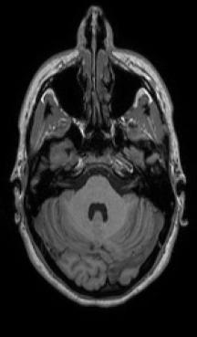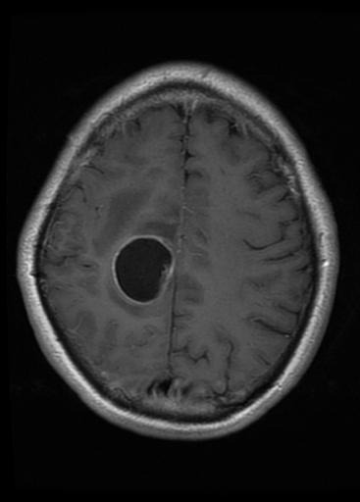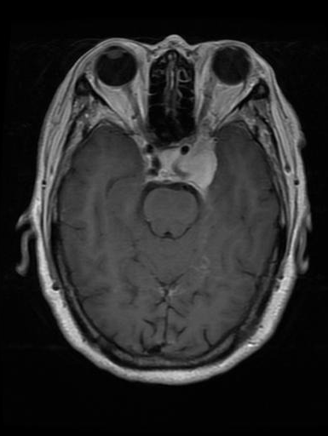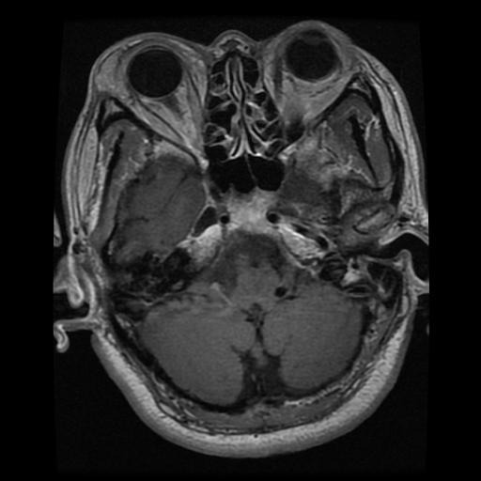
Hình 1.1: Minh họa mặt cắt giải phẫu ảnh MRI sọ não của não bình thường và 3 loại khối u phổ biến (Glioma, Meningioma, Pituitary).

Tiếp cận bài toán dưới góc độ Tác nhân thông minh (Intelligent Agent) trong Trí tuệ nhân tạo
Dưới góc nhìn lý thuyết nền tảng của Trí tuệ nhân tạo (Artificial Intelligence – AI), bài toán xây dựng hệ thống tự động phát hiện, phân loại và phân vùng khối u não (BrainTumorDetect) có thể được định nghĩa chặt chẽ như việc thiết kế một Tác nhân tính toán thông minh (Intelligent Diagnostic Agent) hoạt động và suy luận trong môi trường dữ liệu y khoa. Một tác nhân hành động thông minh khi các hành động của nó phù hợp với mục tiêu và hoàn cảnh, linh hoạt trước sự biến thiên của môi trường dữ liệu, có khả năng học hỏi từ kinh nghiệm và đưa ra quyết định tối ưu dựa trên các hạn chế về nhận thức và tài nguyên tính toán.
Cụ thể, khi ánh xạ vào kiến trúc tác nhân thông minh, hệ thống BrainTumorDetect được cấu thành bởi 5 yếu tố tương tác trực tiếp với môi trường lâm sàng:
• Kích thích đầu vào (Stimuli / Percepts): Các lát cắt ảnh MRI 2D đơn kênh/đa kênh hoặc các lát cắt trích xuất từ khối thể tích MRI 3D đa chuỗi xung (T1, T1ce, T2, FLAIR) kèm theo các tín hiệu nhắc tương tác (như tọa độ điểm nhấp chuột Point Prompt hoặc khung giới hạn Box Prompt).
• Kiến thức tiên quyết (Prior Knowledge): Tri thức biểu diễn thị giác tổng quát được nạp sẵn từ bộ trọng số tiền huấn luyện quy mô lớn (pre-trained weights trên 11 triệu ảnh và 1 tỷ mặt nạ của mô hình nền tảng SAM) kết hợp với cấu trúc giải phẫu hộp sọ chuẩn.
• Kinh nghiệm trong quá khứ (Past Experience): Quá trình học có giám sát và tinh chỉnh (fine-tuning) trên hàng chục nghìn mẫu ảnh MRI và mặt nạ Ground-Truth từ 4 bộ dữ liệu bệnh lý não đa nguồn.
• Năng lực và hành động (Abilities & Actions): Tác nhân thực hiện suy luận để xuất ra đồng thời quyết định sàng lọc nhị phân (Có u / Không u), nhãn phân loại đa lớp (Glioma, Meningioma, Pituitary, No Tumor), hộp giới hạn định vị và bản đồ mặt nạ phân vùng chi tiết từng điểm ảnh của khối u.
• Mục tiêu và tính hợp lý bị giới hạn (Goals & Bounded Rationality): Trong chẩn đoán y khoa, tác nhân không những phải tối đa hóa độ chính xác nhận diện và độ trùng khớp biên khối u (Dice, mIoU) để tránh bỏ sót tổn thương, mà còn phải hoạt động dưới tính hợp lý bị giới hạn — tức phải đưa ra kết quả kịp thời trong giới hạn nghiêm ngặt về dung lượng bộ nhớ phần cứng (VRAM) và chi phí tính toán. Việc tìm kiếm một biểu diễn mô hình nhỏ gọn và khai thác tính nhỏ gọn đó để đạt lợi ích tốc độ suy luận mà không phải hy sinh độ chính xác chính là chìa khóa cốt lõi của đề tài.
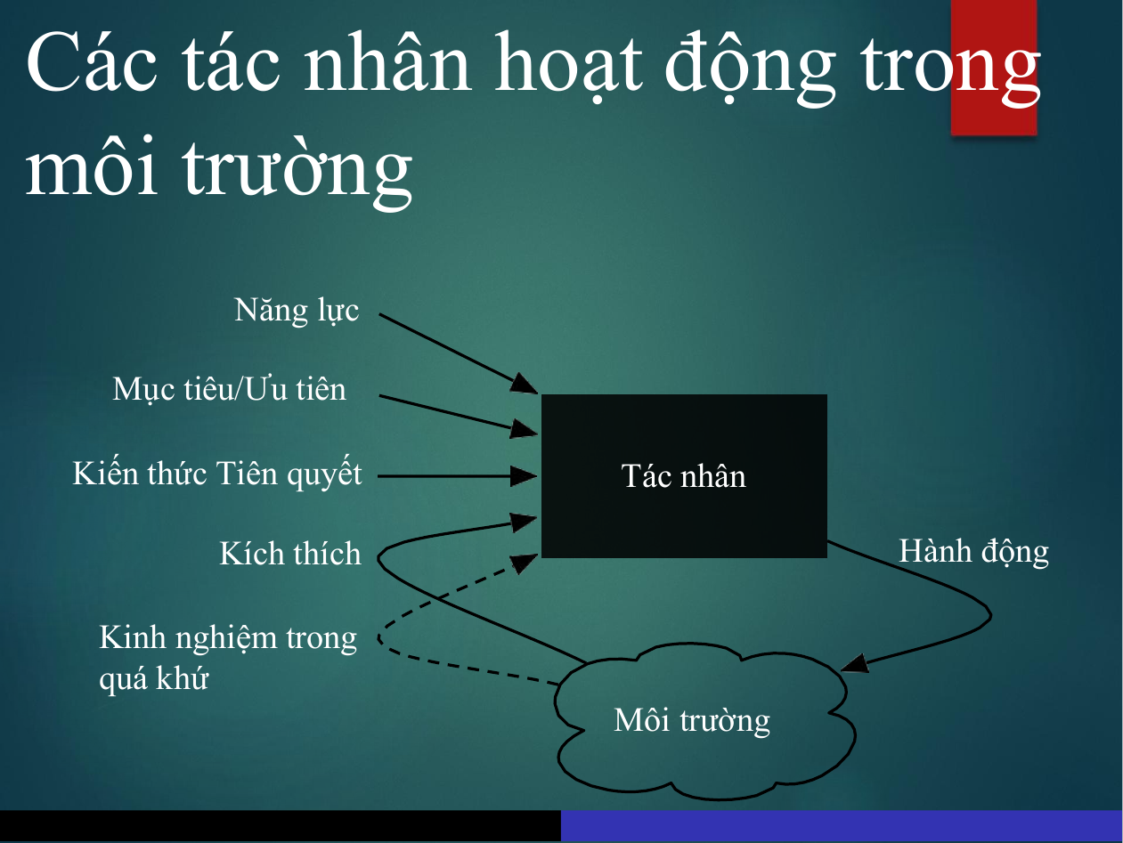
Hình 1.2: Sơ đồ nguyên lý Tác nhân thông minh (Intelligent Agent) hoạt động và suy luận trong môi trường chẩn đoán hình ảnh y khoa.

Sự dịch chuyển từ mô hình phân vùng truyền thống sang kiến trúc EfficientViT-SAM
Các kiến trúc mạng tích chập truyền thống trong phân vùng ảnh y tế như U-Net, V-Net, Attention U-Net hay DeepLabV3+ thường được huấn luyện theo cơ chế tĩnh cho một tập dữ liệu đơn lẻ và không hỗ trợ cơ chế tương tác theo tín hiệu nhắc (promptable segmentation). Sự ra đời của Segment Anything Model (SAM) – mô hình nền tảng được huấn luyện trên tập dữ liệu SA-1B gồm hơn 11 triệu ảnh với 1 tỷ mặt nạ phân vùng chất lượng cao – đã mở ra kỷ nguyên mới cho thị giác máy tính nhờ khả năng phân vùng tổng quát Zero-shot vượt trội. Kiến trúc của SAM bao gồm 3 mô-đun: Bộ mã hóa ảnh (Image Encoder) trích xuất đặc trưng thị giác, Bộ mã hóa nhắc (Prompt Encoder) nhúng các tín hiệu điểm/hộp giới hạn, và Bộ giải mã mặt nạ nhẹ (Mask Decoder) dự đoán mặt nạ đầu ra.
Tuy nhiên, hạn chế chí mạng của SAM nguyên bản (SAM-ViT-H) khi áp dụng vào chẩn đoán y khoa là chi phí tính toán cực kỳ đắt đỏ của Bộ mã hóa ảnh Vision Transformer Huge (ViT-H). Cụ thể, SAM-ViT-H chứa tới 641.1 triệu tham số, tiêu tốn 2973 GMACs cho mỗi bức ảnh ở độ phân giải 1024x1024 và chỉ đạt tốc độ suy luận 11 ảnh/giây ngay cả khi chạy trên GPU máy chủ NVIDIA A100 với tối ưu hóa TensorRT FP16. Để giảm tải tính toán, các biến thể thu gọn như MobileSAM (9.8 triệu tham số, 39 GMACs), EdgeSAM (9.6 triệu tham số, 20 GMACs) và EfficientSAM (25.3 triệu tham số, 247 GMACs) đã thay thế bộ mã hóa ViT-H bằng các mạng ViT cực nhỏ hoặc CNN thuần túy. Mặc dù tăng tốc độ suy luận, toàn bộ các mô hình này đều phải đánh đổi bằng sự sụt giảm nghiêm trọng về độ chính xác (trên tập chuẩn COCO Zero-Shot, chỉ số mAP tụt từ 46.5% của SAM-ViT-H xuống 38.7% ở MobileSAM, 42.1% ở EdgeSAM và 44.4% ở EfficientSAM).
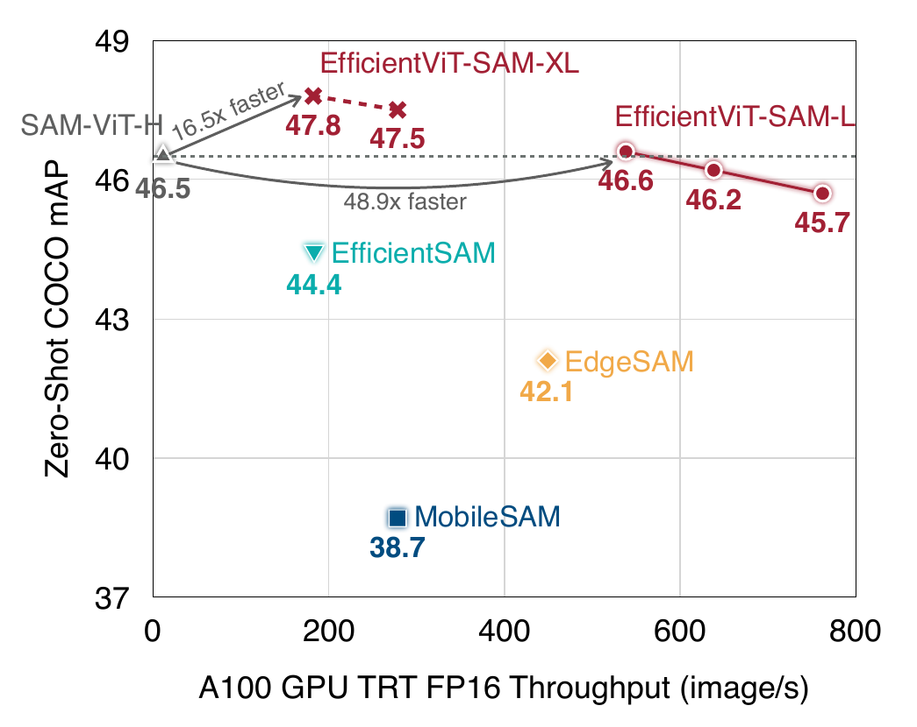
Hình 1.3: Biểu đồ tương quan giữa tốc độ suy luận và độ chính xác Zero-Shot mAP trên tập COCO của EfficientViT-SAM so với SAM-ViT-H và các mô hình thu gọn.
Nhằm khắc phục triệt để nút thắt trên mà không làm suy giảm chất lượng phân vùng, kiến trúc EfficientViT-SAM (do nhóm nghiên cứu MIT Han Lab công bố) đã thay thế bộ mã hóa ảnh nặng nề của SAM bằng khung mạng EfficientViT, đồng thời giữ nguyên cấu trúc Prompt Encoder và Mask Decoder nhẹ từ SAM. Điểm đột phá cốt lõi của EfficientViT-SAM nằm ở việc thay thế cơ chế tự chú ý Softmax (Softmax Self-Attention) có độ phức tạp bậc hai O(N^2) bằng mô-đun Chú ý tuyến tính ReLU đa tỷ lệ (Multi-scale ReLU Linear Attention). Nhờ khai thác tính chất kết hợp của phép nhân ma trận, ReLU Linear Attention hạ độ phức tạp tính toán xuống mức tuyến tính O(N) nhưng vẫn duy trì trọn vẹn trường tiếp nhận toàn cục (global receptive field), đồng thời kết hợp các nhánh tích chập chiều sâu (depthwise convolutions) và khối F-MBConv để tăng cường khả năng trích xuất chi tiết cục bộ tại biên đối tượng.
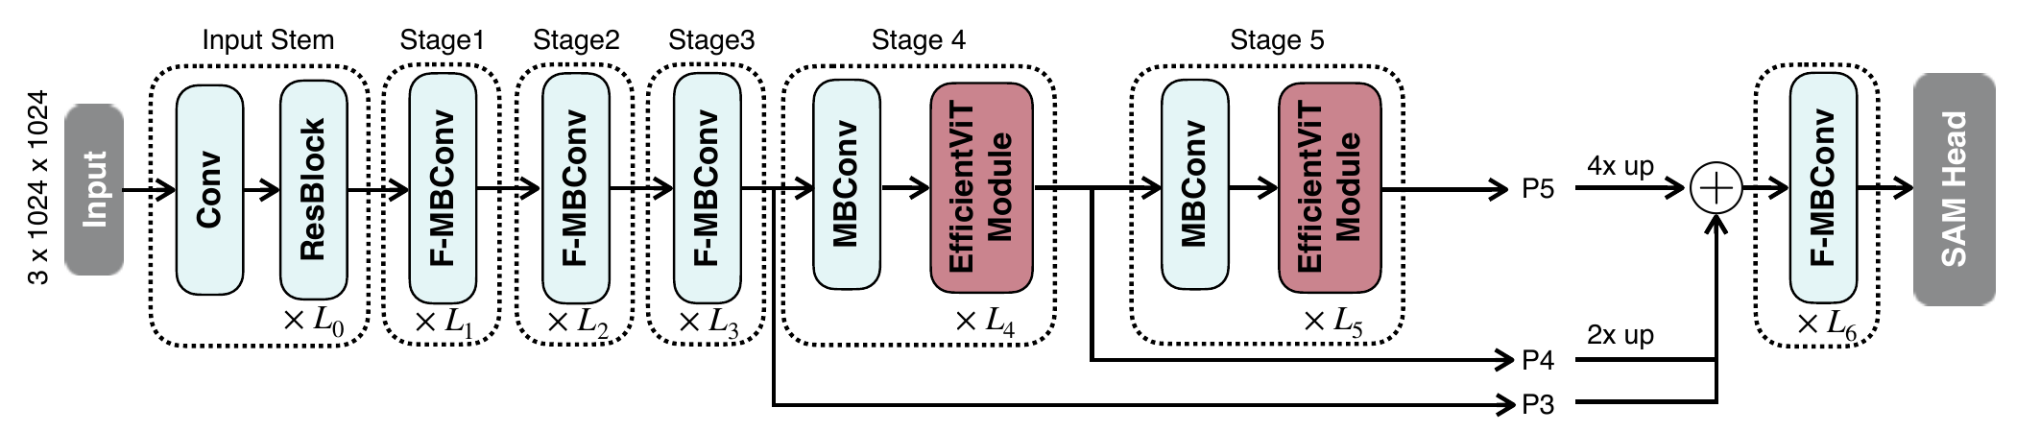
Hình 1.4: Kiến trúc vĩ mô (Macro Architecture) của bộ mã hóa ảnh trong EfficientViT-SAM-XL gồm 5 giai đoạn kết hợp khối tích chập và mô-đun EfficientViT.
Quá trình huấn luyện EfficientViT-SAM được thực hiện qua 2 giai đoạn chặt chẽ: (1) Chưng cất tri thức (Knowledge Distillation) trực tiếp từ không gian nhúng ảnh (image embedding) của giáo viên SAM-ViT-H sang bộ mã hóa EfficientViT bằng hàm mất mát L2; và (2) Huấn luyện đầu-cuối (End-to-End Training) trên toàn bộ tập dữ liệu SA-1B với tổ hợp tuyến tính giữa Focal Loss và Dice Loss theo tỷ lệ 20:1. Kết quả thực nghiệm cho thấy EfficientViT-SAM-L0 đạt tốc độ 762 ảnh/giây (nhanh hơn 69 lần so với SAM-ViT-H), bản L2 đạt tốc độ nhanh hơn 48.9 lần (538 ảnh/giây, 46.6 mAP – vượt SAM-ViT-H), và bản XL1 đạt 47.8 mAP (cao hơn 1.3% mAP so với SAM-ViT-H) ở tốc độ 182 ảnh/giây (nhanh hơn 16.5 lần).
Bảng 1.1: So sánh độ phức tạp tính toán, tốc độ suy luận và độ chính xác giữa SAM-ViT-H, các biến thể thu gọn và họ mô hình EfficientViT-SAM
Mô hình | Số tham số | Độ phức tạp | Tốc độ suy luận | Zero-Shot COCO mAP | Tỷ lệ tăng tốc so với SAM-ViT-H
SAM-ViT-H | 641.1 M | 2,973 G | 11 img/s | 46.5% | 1.0x
MobileSAM | 9.8 M | 39 G | 278 img/s | 38.7% (-7.8%) | 25.3x
EdgeSAM | 9.6 M | 20 G | 449 img/s | 42.1% (-4.4%) | 40.8x
EfficientSAM | 25.3 M | 247 G | 183 img/s | 44.4% (-2.1%) | 16.6x
EfficientViT-SAM-L0 | 34.8 M | 35 G | 762 img/s | 45.7% (-0.8%) | 69.3x
EfficientViT-SAM-L1 | 47.7 M | 49 G | 638 img/s | 46.2% (-0.3%) | 58.0x
EfficientViT-SAM-L2 | 61.3 M | 69 G | 538 img/s | 46.6% (+0.1%) | 48.9x
EfficientViT-SAM-XL0 | 117.0 M | 185 G | 278 img/s | 47.5% (+1.0%) | 25.3x
EfficientViT-SAM-XL1 | 203.3 M | 322 G | 182 img/s | 47.8% (+1.3%) | 16.5x
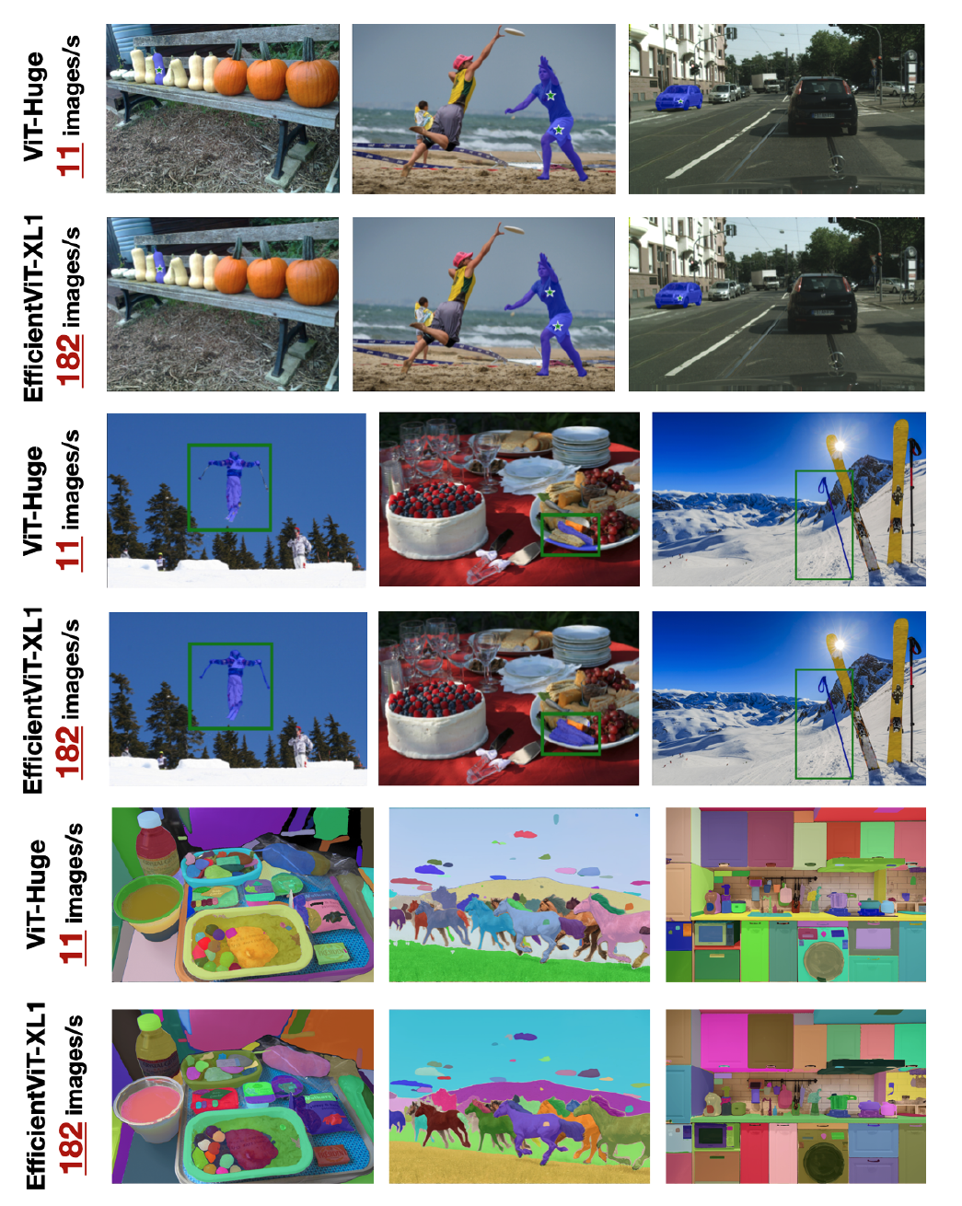
Hình 1.5: So sánh trực quan kết quả phân vùng và tốc độ suy luận giữa SAM-ViT-H (11 ảnh/giây) và EfficientViT-SAM-XL1 (182 ảnh/giây) dưới các chế độ Point, Box và Everything Mode.

Mục tiêu, đối tượng và phạm vi nghiên cứu

Mục tiêu tổng quát và mục tiêu cụ thể
Nghiên cứu hướng tới xây dựng hệ thống thông minh BrainTumorDetect giải quyết trọn vẹn bài toán phát hiện, phân loại bệnh lý và phân vùng ranh giới khối u não trên ảnh MRI đa nguồn với độ chính xác cao và tốc độ suy luận thời gian thực dựa trên kiến trúc EfficientViT-SAM.
Để hiện thực hóa mục tiêu tổng quát trên, đề tài đặt ra 4 mục tiêu cụ thể sau:
• Chuẩn hóa và hợp nhất dữ liệu MRI đa nguồn: Khảo sát toàn diện, phân tích đặc trưng và thiết kế quy trình tiền xử lý đồng bộ cho 4 bộ dữ liệu công khai trên Kaggle (navoneel, indk214, BRISC 2025 và BraTS 2020), giải quyết sự khác biệt lớn về kích thước không gian, số kênh chuỗi xung (1 kênh, 3 kênh RGB, 4 kênh đa chuỗi xung .h5) và cấu trúc nhãn.
• Làm chủ và tinh chỉnh kiến trúc EfficientViT-SAM: Khai thác bộ mã hóa ảnh EfficientViT sử dụng cơ chế chú ý tuyến tính ReLU (ReLU Linear Attention) kết hợp cùng Prompt Encoder và Mask Decoder của SAM để phân vùng biên khối u sắc nét với chi phí tính toán thấp.
• Tự động hóa cơ chế sinh tín hiệu nhắc (Auto-Prompting) và học đa tác vụ: Kết hợp nhánh phát hiện hộp giới hạn (Bounding Box Detector / Ground-Truth Box) và lấy mẫu điểm tiền cảnh (1–10 Foreground Point Prompts) để tự động cấp tín hiệu nhắc cho EfficientViT-SAM, đồng thời tối ưu hóa mô hình bằng hàm mất mát kết hợp tuyến tính Focal Loss và Dice Loss theo tỷ lệ 20:1.
• Thực nghiệm và đối sánh toàn diện: Đánh giá định lượng và định tính hiệu năng của hệ thống thông qua các độ đo chuẩn trong y khoa (Accuracy, Precision, Recall, F1-Score, mIoU, Dice Similarity Coefficient và tốc độ xử lý FPS).

Đối tượng và phạm vi nghiên cứu
Đối tượng nghiên cứu: (1) Kiến trúc mô hình phân vùng tăng tốc EfficientViT-SAM (các biến thể L0, L1, L2, XL0, XL1) cùng các mô hình phát hiện/phân loại khối u não; (2) Bốn bộ dữ liệu ảnh MRI não công khai gồm: Brain MRI Images for Brain Tumor Detection (navoneel), Brain Tumor Dataset: Segmentation and Classification (indk214), BRISC 2025 (briscdataset) và BraTS 2020 Training Data (awsaf49).
Phạm vi nghiên cứu: Nghiên cứu tập trung xử lý trên các lát cắt ảnh MRI 2D (từ 3 bộ dữ liệu đầu) và các lát cắt 2D đa kênh định dạng .h5 trích xuất từ khối 3D NIfTI (từ bộ dữ liệu BraTS 2020). Các tác vụ bao gồm sàng lọc nhị phân (Yes/No), phân loại 4 lớp (Glioma, Meningioma, Pituitary, No Tumor), phân vùng nhị phân toàn khối u và phân vùng 3 vùng cấu trúc u thần kinh đệm (Whole Tumor – WT, Tumor Core – TC, Enhancing Tumor – ET).

Tổng quan 4 bộ dữ liệu MRI não sử dụng trong đề tài

Bộ dữ liệu 1: Brain MRI Images for Brain Tumor Detection (navoneel)
Nguồn dữ liệu và mục đích: Do tác giả Navoneel Chakrabarty công bố trên Kaggle (navoneel/brain-mri-images-for-brain-tumor-detection), được thiết kế làm bộ dữ liệu chuẩn cho bài toán sàng lọc nhị phân mức toàn ảnh (Binary Image Classification) nhằm phát hiện sự tồn tại của khối u não.
Quy mô và phân bố lớp: Bộ dữ liệu bao gồm tổng cộng 253 ảnh MRI 2D, được phân chia trực tiếp vào 2 thư mục nhãn: Lớp 'yes' (có khối u não) gồm 155 ảnh (chiếm 61.26% tổng số mẫu, là lớp đa số) và Lớp 'no' (não bình thường, không có khối u) gồm 98 ảnh (chiếm 38.74% tổng số mẫu).
Đặc điểm kỹ thuật và thách thức: Các ảnh được lưu trữ ở định dạng .jpg, .jpeg và .png với số kênh pha trộn giữa ảnh xám 1 kênh (Grayscale) và ảnh 3 kênh (RGB). Độ phân giải gốc của ảnh không đồng nhất, biến thiên mạnh từ kích thước rất nhỏ (150 x 198 pixels, 175 x 200 pixels) đến kích thước lớn (630 x 630 pixels hoặc 1920 x 1080 pixels). Đặc biệt, hầu hết các ảnh đều có vùng nền đen (background margin) xung quanh hộp sọ rất rộng, vị trí sọ não lệch tâm và xuất hiện các ký tự chữ cái ('L', 'R', thông số máy chụp) ở góc ảnh. Do đó, việc áp dụng thuật toán tìm đường bao lớn nhất (Largest Brain Contour Detection) để cắt sát hộp sọ trước khi chuẩn hóa kích thước là bước bắt buộc.
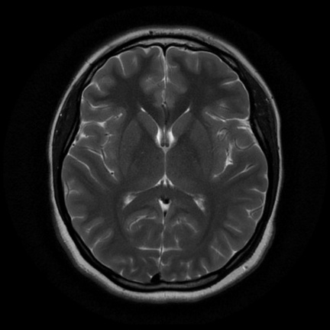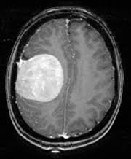
Hình 1.6: Các mẫu ảnh điển hình thuộc hai lớp 'no' (không có u) và 'yes' (có u) kèm khung cắt lọc hộp sọ trong bộ dữ liệu navoneel.
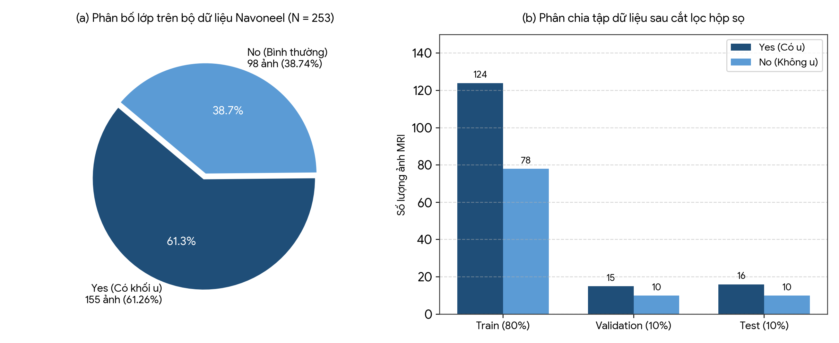
Hình 1.7: Biểu đồ phân bố lớp (Yes: 61.26% vs No: 38.74%) và phân hoạch tập huấn luyện/kiểm định/kiểm thử trên bộ dữ liệu navoneel (N = 253).

Bộ dữ liệu 2: Brain Tumor Dataset: Segmentation and Classification (indk214)
Nguồn dữ liệu và mục đích: Bộ dữ liệu kết hợp trên Kaggle (indk214/brain-tumor-dataset-segmentation-and-classification), kế thừa từ tập dữ liệu lâm sàng CE-MRI của Jun Cheng (Figshare) thu thập tại Bệnh viện Nanfang (Quảng Châu) và Bệnh viện Đa khoa Đại học Y Thiên Tân, phục vụ đồng thời hai tác vụ: Phân vùng ranh giới khối u (Tumor Segmentation) và Phân loại bệnh lý khối u (Tumor Classification).
Quy mô và phân bố lớp: Trong nhánh Phân vùng chuẩn (Segmentation), bộ dữ liệu chứa 3,064 cặp ảnh MRI 2D và mặt nạ nhị phân Ground-Truth thu nhận từ 233 bệnh nhân trên cả 3 mặt phẳng giải phẫu (Axial, Coronal, Sagittal), phân bố vào 3 lớp bệnh lý: Glioma (U thần kinh đệm) gồm 1,426 mẫu từ 89 bệnh nhân (chiếm 46.54%); Pituitary (U tuyến yên) gồm 930 mẫu từ 62 bệnh nhân (chiếm 30.35%); và Meningioma (U màng não) gồm 708 mẫu từ 82 bệnh nhân (chiếm 23.11%). Trong nhánh Phân loại mở rộng (Classification), bộ dữ liệu bổ sung thêm lớp đối chứng thứ tư là No Tumor (Không có u) với quy mô tổng thể từ 3,264 đến 7,023 ảnh tùy cấu hình gộp tập.
Đặc điểm kỹ thuật: Ảnh sử dụng chuỗi xung T1-weighted contrast-enhanced (T1-ce) với độ phân giải gốc chuẩn hóa chủ yếu ở mức 512 x 512 pixels (một số ít mẫu ở mức 256 x 256 pixels). Đi kèm mỗi ảnh MRI là một mặt nạ nhị phân (Binary Mask) kích thước 512 x 512 x 1 xác định chính xác từng điểm ảnh thuộc khối u, cho phép trích xuất trực tiếp hộp giới hạn Ground-Truth Box và điểm tiền cảnh làm tín hiệu nhắc huấn luyện cho EfficientViT-SAM.
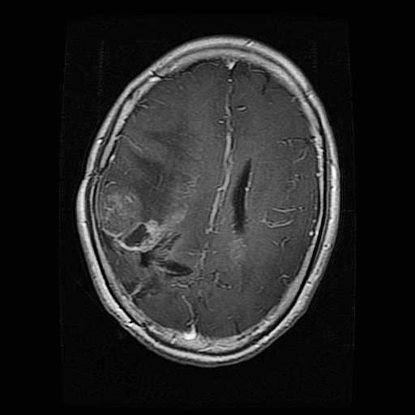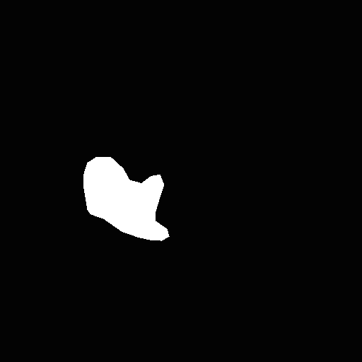
Hình 1.8: Minh họa các cặp ảnh MRI T1-ce, mặt nạ phân vùng nhị phân (Ground-Truth Masks) và ảnh chồng lớp (Overlay) trong bộ dữ liệu indk214.
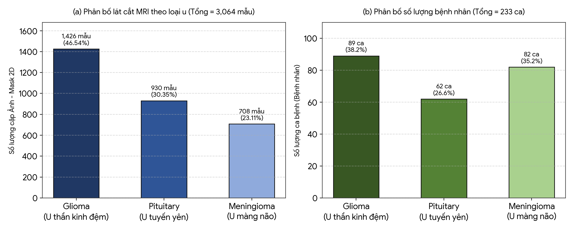
Hình 1.9: Biểu đồ phân bố số lượng mẫu (3,064 lát cắt) và số lượng bệnh nhân (233 ca) theo từng loại khối u trong bộ dữ liệu indk214.

Bộ dữ liệu 3: BRISC 2025 – Brain Tumor Segmentation and Classification (briscdataset)
Nguồn dữ liệu và mục đích: BRISC 2025 (briscdataset/brisc2025) là bộ dữ liệu chuẩn hóa thế hệ mới được công bố năm 2025, thiết kế chuyên biệt để huấn luyện và kiểm định các kiến trúc Học sâu đa tác vụ hiện đại (như Vision Transformers và các biến thể Segment Anything Model) trên cả hai bài toán Phân loại 4 lớp và Phân vùng khối u não.
Quy mô và phân bố lớp: Bộ dữ liệu bao gồm khoảng 6,000 ảnh MRI 2D chất lượng cao kèm theo mặt nạ phân vùng chuẩn xác, được tổ chức sẵn thành các tập huấn luyện (train), kiểm định (val) và kiểm thử (test). Dữ liệu bao phủ cân bằng cả 4 lớp lâm sàng: Glioma (~25%–30%), Meningioma (~23%–25%), Pituitary (~25%–27%) và No Tumor (~20%–25%).
Đặc điểm kỹ thuật: Toàn bộ ảnh và mặt nạ phân vùng trong BRISC 2025 được chuẩn hóa đồng bộ ở độ phân giải 512 x 512 pixels. Đường biên mặt nạ (mask boundary) được các chuyên gia chẩn đoán hình ảnh gán nhãn rất sắc nét, khắc phục được tình trạng viền răng cưa hoặc gán nhãn thô ở các bộ dữ liệu cũ, đồng thời cung cấp các mặt nạ rỗng (toàn giá trị 0) cho lớp No Tumor để rèn luyện khả năng chống báo động giả (false positive suppression) của mô hình.
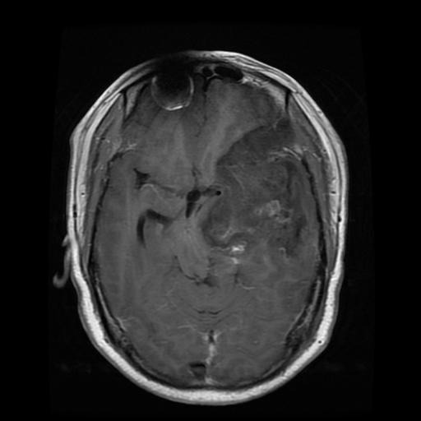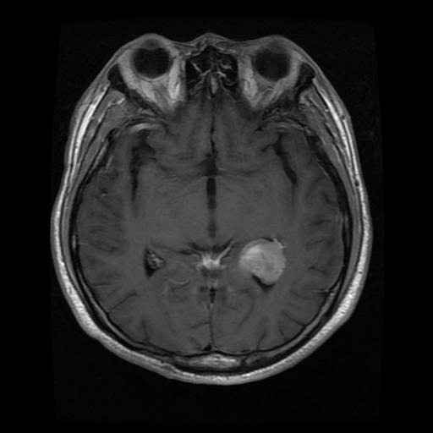
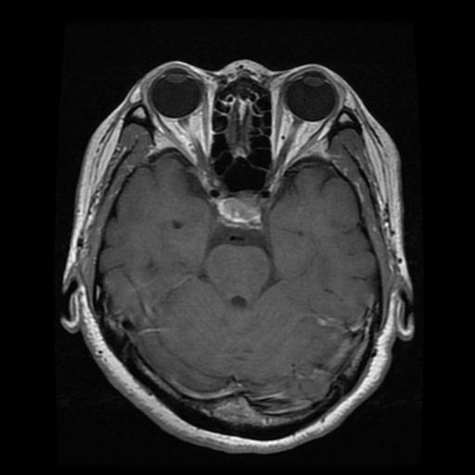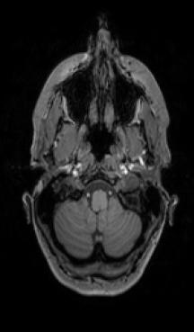
Hình 1.10: Minh họa các mẫu ảnh MRI kèm mặt nạ phân vùng chất lượng cao của 4 lớp trong bộ dữ liệu BRISC 2025.

Bộ dữ liệu 4: BraTS 2020 Training Data (awsaf49)
Nguồn dữ liệu và Mục đích: Thuộc cuộc thi quốc tế Multimodal Brain Tumor Segmentation Challenge 2020 (BraTS 2020), tập trung vào bài toán phân vùng chi tiết các vùng cấu trúc bên trong khối u thần kinh đệm (Gliomas) trên ảnh cộng hưởng từ đa chuỗi xung. Phiên bản trên Kaggle (awsaf49/brats2020-training-data) đã chuyển đổi 369 khối thể tích 3D NIfTI (.nii.gz) của tập Training thành các tệp lát cắt 2D định dạng HDF5 (.h5) nhằm tăng tốc độ truy xuất dữ liệu trong quá trình huấn luyện mạng nơ-ron.
Quy mô dữ liệu (Cấp ca bệnh 3D & Cấp lát cắt 2D): Ở cấp độ bệnh nhân, bộ dữ liệu gồm 369 ca bệnh, bao gồm 293 ca u thần kinh đệm bậc cao (HGG – chiếm 79.40%) và 76 ca u thần kinh đệm bậc thấp (LGG – chiếm 20.60%). Ở cấp độ lát cắt 2D, mỗi ca bệnh gồm 155 lát cắt trục ngang (Axial), tạo ra tổng cộng 369 x 155 = 57,195 tệp .h5 (dung lượng khoảng 7.13 GB).
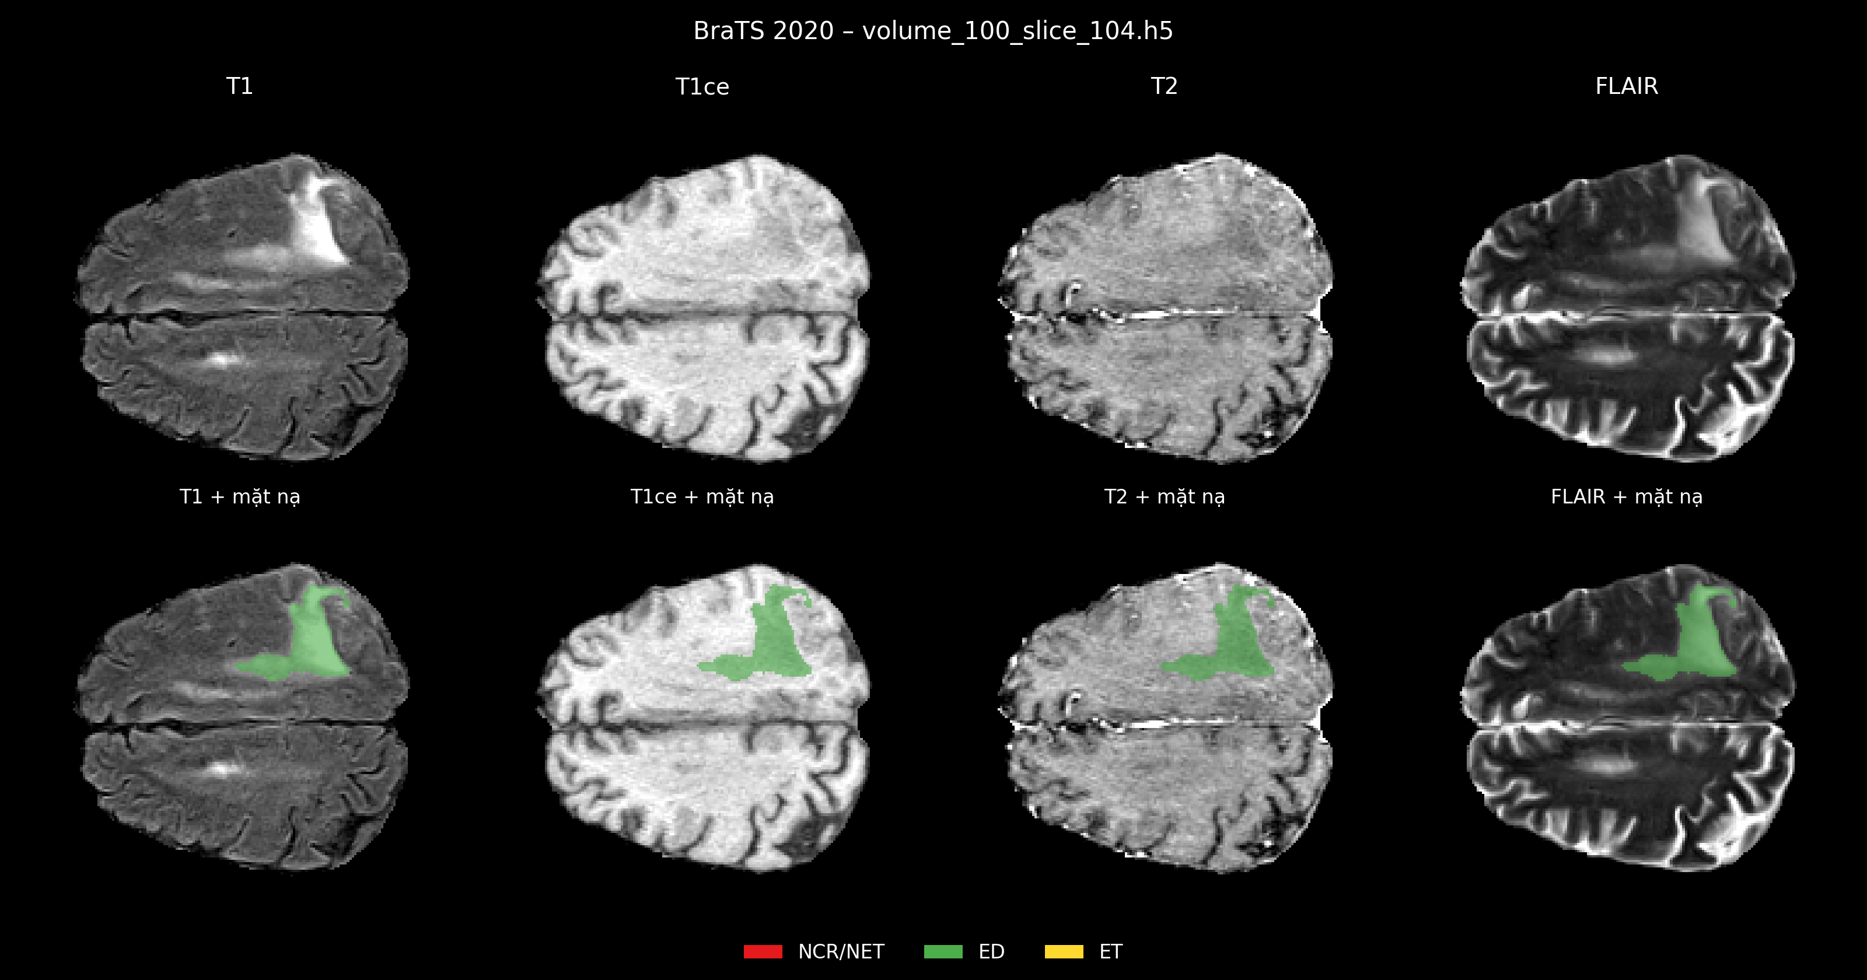
Hình 1.11: Minh họa 4 chuỗi xung cộng hưởng từ đồng đăng ký (T1, T1ce, T2, FLAIR) và mặt nạ đa vùng (NCR/NET, ED, ET) trên lát cắt .h5 của bộ dữ liệu BraTS 2020.
Đặc trưng 4 chuỗi xung (4 Modalities) và Nhãn đa vùng: Mỗi tệp .h5 lưu trữ một tensor ảnh đầu vào kích thước 240 x 240 x 4 (tương ứng 4 chuỗi xung đã đồng đăng ký không gian, chuẩn hóa đẳng hướng 1 mm^3 và tách bỏ hộp sọ: T1, T1ce, T2, FLAIR) cùng một tensor mặt nạ kích thước 240 x 240 x 3 mã hóa các vùng bệnh lý: Nhãn 0 là mô não lành và nền (Background); Nhãn 1 (Kênh 0) là vùng nhân hoại tử và u không ngấm thuốc (NCR/NET); Nhãn 2 (Kênh 1) là vùng phù nề quanh u (Peritumoral Edema – ED); và Nhãn 4 (được ánh xạ vào Kênh 2) là vùng mô u ngấm thuốc tích cực (GD-Enhancing Tumor – ET). Tổ hợp của các nhãn này tạo thành 3 vùng đánh giá lâm sàng chuẩn: Whole Tumor (WT = 1 + 2 + 4), Tumor Core (TC = 1 + 4) và Enhancing Tumor (ET = 4).
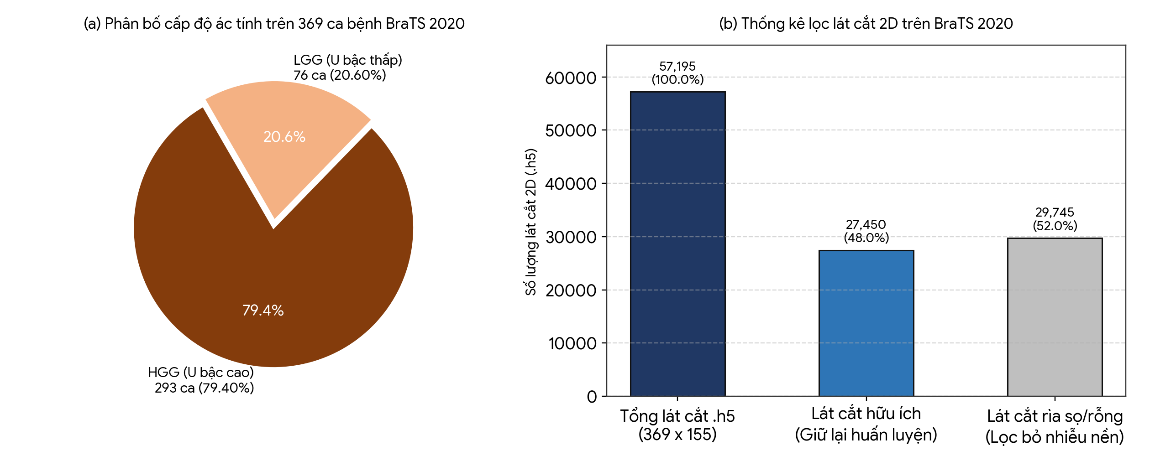
Hình 1.12: Biểu đồ phân bố cấp độ ác tính (HGG: 79.40% vs. LGG: 20.60%) và thống kê lọc lát cắt 2D hữu ích từ 57,195 lát cắt .h5 của bộ dữ liệu BraTS 2020.

Phân tích thách thức đa bộ dữ liệu và thống kê trước – sau tiền xử lý

Các thách thức kỹ thuật khi hợp nhất dữ liệu đa nguồn (Multi-Dataset Harmonization)
Việc tích hợp cả 4 bộ dữ liệu MRI não (navoneel, indk214, BRISC 2025, BraTS 2020) vào một khung huấn luyện thống nhất dựa trên kiến trúc EfficientViT-SAM đặt ra 4 thách thức kỹ thuật trọng tâm cần được giải quyết triệt để tại tầng tiền xử lý:
Bộ mã hóa ảnh (Image Encoder) của EfficientViT-SAM yêu cầu đầu vào chuẩn là tensor 3 kênh (3 x H x W). Trong khi 3 bộ dữ liệu đầu chứa ảnh đơn chuỗi xung lưu ở dạng 1 kênh (Grayscale) hoặc 3 kênh lặp (RGB), thì mỗi lát cắt .h5 của BraTS 2020 chứa tới 4 kênh chuỗi xung (T1, T1ce, T2, FLAIR). Để đồng bộ hóa, quy trình tiền xử lý thực hiện chuyển đổi toàn bộ ảnh Grayscale 1 kênh sang 3 kênh chuẩn, đồng thời ánh xạ 3 chuỗi xung giàu thông tin biên tổn thương nhất của BraTS 2020 là [FLAIR, T1ce, T2] (hoặc lặp 3 lần kênh T1ce khi kiểm thử liên bộ dữ liệu) thành tensor 3 kênh tương thích hoàn toàn với trọng số tiền huấn luyện của EfficientViT-SAM.
Kích thước ảnh gốc biến thiên từ 240 x 240 pixels (BraTS 2020), 512 x 512 pixels (indk214, BRISC 2025) cho tới kích thước tự do kèm viền đen dày (navoneel). Tuân thủ đúng thiết kế của bài báo gốc EfficientViT-SAM, hệ thống áp dụng bước cắt lọc đường bao hộp sọ (Brain Contour Cropping) cho các ảnh có viền thừa, sau đó thực hiện co giãn cạnh dài nhất (Longest-side Resize) về 512 pixels (cho dòng mô hình EfficientViT-SAM-L) hoặc 1024 pixels (cho dòng mô hình EfficientViT-SAM-XL) và đệm biên bằng không (Zero-Padding) ở cạnh ngắn hơn để bảo toàn tuyệt đối tỷ lệ hình học của khối u.
Dữ liệu thu nhận từ các máy chụp cộng hưởng từ khác nhau có phân phối mức xám và định dạng lưu trữ khác biệt (uint8 [0, 255] ở ảnh JPG/PNG so với float32/int16 dải động rộng ở tệp .h5 của BraTS). Do đó, quy trình tiền xử lý áp dụng cắt ngưỡng phân vị (Percentile Clipping từ 1% đến 99%) để loại bỏ nhiễu xung cường độ, kết hợp cân bằng lược đồ xám thích nghi giới hạn độ tương phản (CLAHE) và chuẩn hóa Z-score trên từng mẫu ảnh.
Trên bộ dữ liệu BraTS 2020, khoảng 50% lát cắt ở hai đầu cực hộp sọ chỉ chứa nền đen hoặc mô não lành không có khối u; đồng thời diện tích vùng u trên một lát cắt thường chỉ chiếm từ 1% đến 5% tổng số điểm ảnh. Việc lọc bỏ các lát cắt rỗng ở hai cực sọ kết hợp với hàm mất mát tổ hợp tuyến tính giữa Focal Loss và Dice Loss theo tỷ lệ 20:1 giúp mô hình hội tụ nhanh và phân vùng chính xác biên khối u.
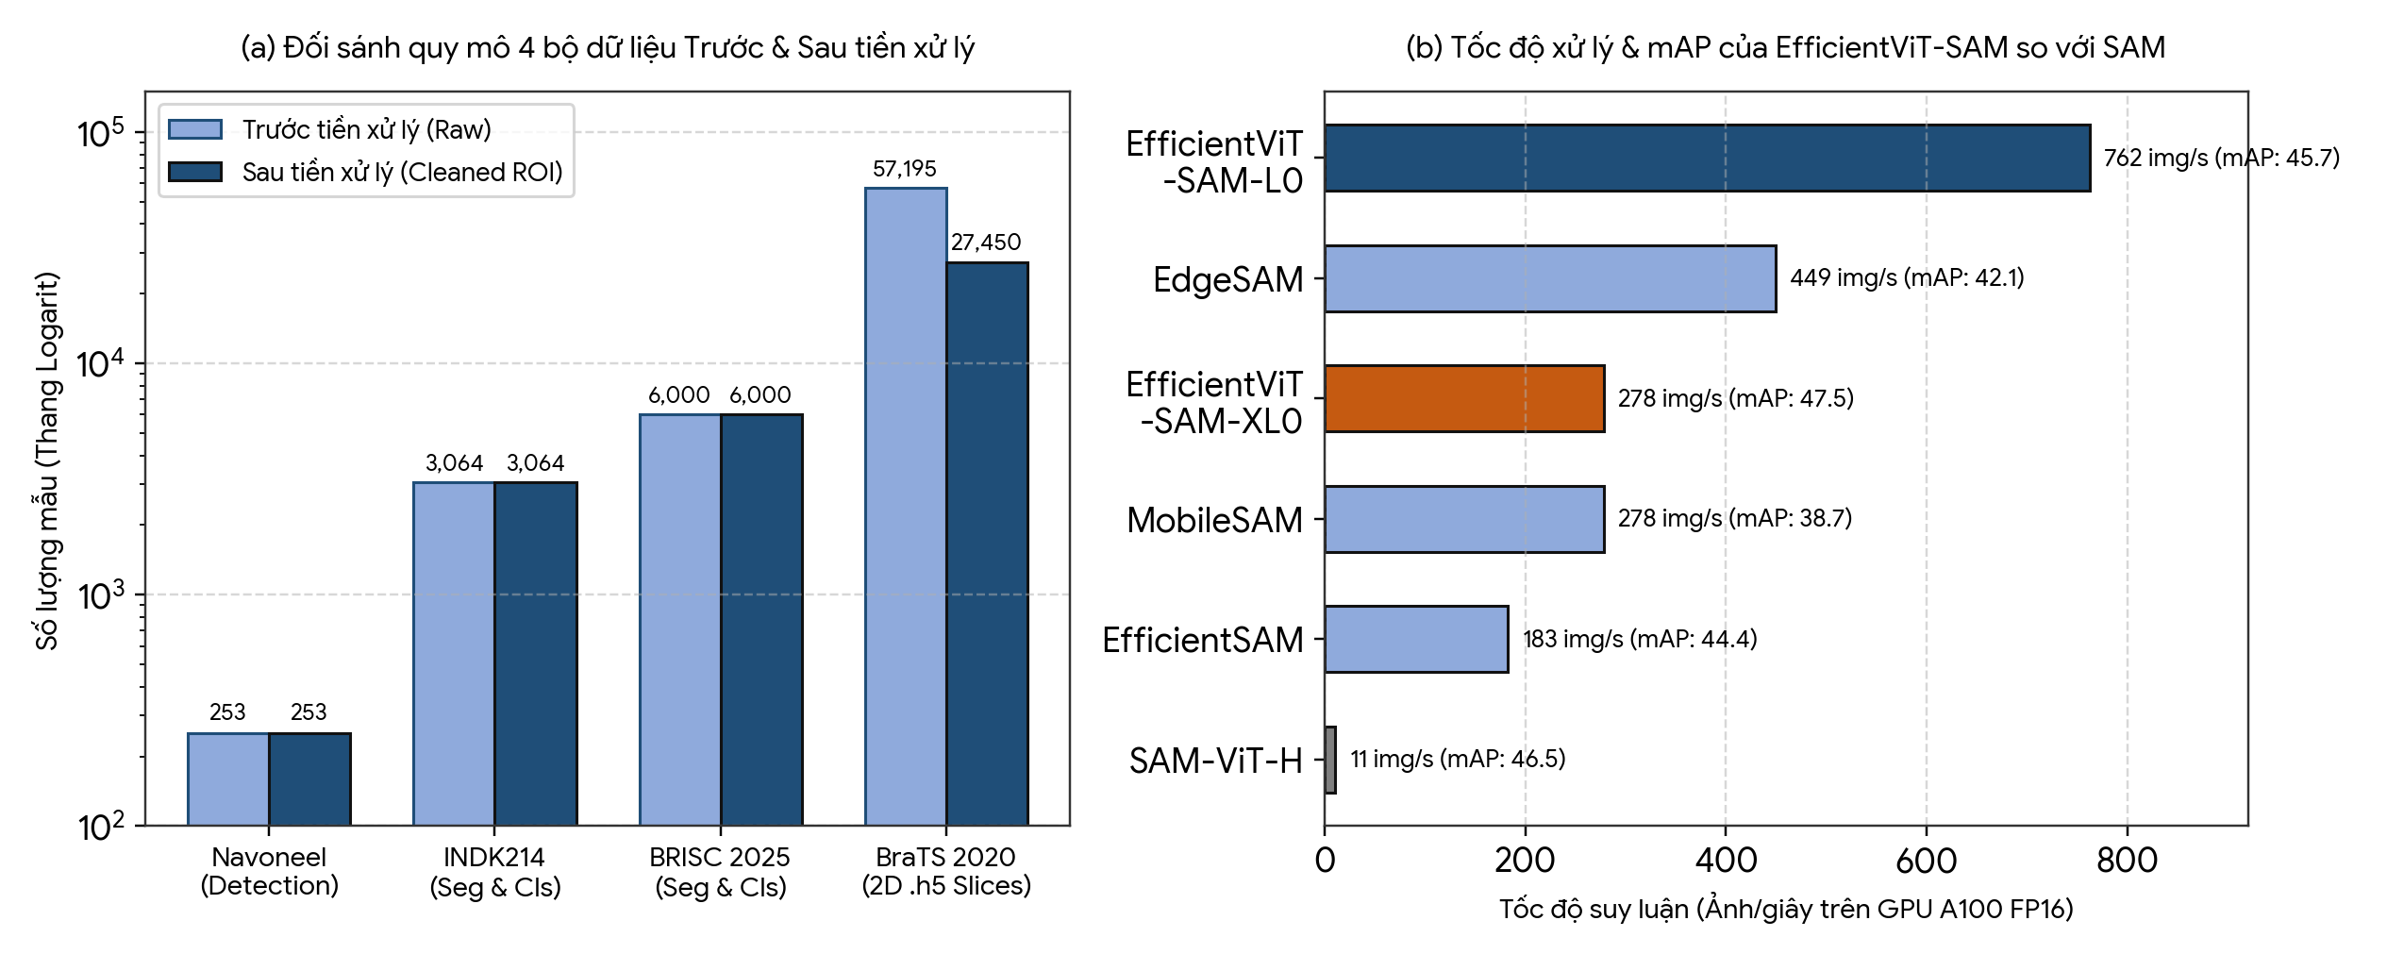
Hình 1.13: Đối sánh quy mô mẫu của 4 bộ dữ liệu trước – sau tiền xử lý và hiệu năng tốc độ suy luận của họ mô hình EfficientViT-SAM.

Tổng hợp thống kê số lượng mẫu, phân bố lớp và kích thước ảnh trước – sau tiền xử lý
Bảng 1.2 và Bảng 1.3 dưới đây trình bày chi tiết toàn bộ thông số thống kê về quy mô mẫu, định dạng, chuỗi xung, phân bố lớp cũng như kích thước tensor ảnh và mặt nạ của cả 4 bộ dữ liệu trước và sau khi thực hiện quy trình tiền xử lý chuẩn hóa.
Bảng 1.2: Thống kê tổng hợp quy mô mẫu, định dạng, chuỗi xung và phân bố lớp chi tiết của 4 bộ dữ liệu MRI não trước và sau tiền xử lý
Bộ dữ liệu | Tác vụ mục tiêu | Định dạng & Chuỗi xung gốc | Số lượng mẫu TRƯỚC tiền xử lý | Số lượng mẫu SAU tiền xử lý (Sau lọc & chia tập) | Phân bố lớp chi tiết (Số lượng & Tỷ lệ %)
1. Brain MRI Detection  (navoneel) | Phân loại nhị phân (Sàng lọc Có u / Không u) | .jpg, .jpeg, .png  (T1 / T2 / FLAIR pha trộn) | 253 ảnh MRI 2D | 253 ảnh sạch (Giữ 100% sau khi cắt lọc viền sọ)  • Train (80%): 202 ảnh  • Val (10%): 25 ảnh  • Test (10%): 26 ảnh | 2 lớp (Mức toàn ảnh):  • Yes (Có u): 155 mẫu (61.26%)  • No (Không u): 98 mẫu (38.74%)
2. Brain Tumor Seg & Cls  (indk214) | Phân vùng ranh giới u & Phân loại bệnh lý u não | .png, .jpg, .mat  (Chủ yếu chuỗi xung T1-ce trên 3 mặt cắt) | • Nhánh Seg (Figshare): 3,064 cặp ảnh - mask (từ 233 ca bệnh)  • Nhánh Cls mở rộng: 3,264 – 7,023 ảnh | • Nhánh Seg: 3,064 cặp ảnh - mask chuẩn hóa  - Train (80%): 2,451 mẫu  - Val (10%): 306 mẫu  - Test (10%): 307 mẫu | 3 lớp u chính (trên 3,064 mẫu Seg):  • Glioma: 1,426 mẫu (46.54% - 89 ca)  • Pituitary: 930 mẫu (30.35% - 62 ca)  • Meningioma: 708 mẫu (23.11% - 82 ca)  (Nhánh Cls bổ sung lớp thứ 4: No Tumor)
3. BRISC 2025  (briscdataset) | Phân vùng chuẩn xác & Phân loại đa lớp (4 lớp) | .jpg, .png  (Ảnh MRI 2D & Mask nhị phân sắc nét) | ~6,000 cặp ảnh & mask  (Chia sẵn tập train, val, test) | ~6,000 mẫu chuẩn hóa  (Loại bỏ mẫu lỗi/trùng lặp; bảo toàn phân hoạch gốc) | 4 lớp cân bằng:  • Glioma (~25% – 30%)  • Meningioma (~23% – 25%)  • Pituitary (~25% – 27%)  • No Tumor (~20% – 25%)
4. BraTS 2020 Training  (awsaf49) | Phân vùng đa vùng u thần kinh đệm (WT, TC, ET) & Phân bậc (HGG/LGG) | .h5 (HDF5 lát cắt 2D trích từ khối 3D NIfTI; 4 chuỗi xung: T1, T1ce, T2, FLAIR) | • Khối 3D: 369 ca bệnh  • Lát cắt 2D (.h5): 369 x 155 = 57,195 lát cắt | ~24,000 – 28,500 lát cắt 2D hữu ích  (Sau khi lọc bỏ ~50% lát cắt rỗng ở 2 cực sọ không chứa mô não/u) | Cấp ca bệnh (369 ca):  • HGG: 293 ca (79.40%)  • LGG: 76 ca (20.60%)  Cấp điểm ảnh (Pixel-level):  • Label 0 (Mô lành/Nền): >98% diện tích  • Label 1 (NCR/NET), Label 2 (ED), Label 4 (ET): <2% diện tích
Bảng 1.3: Đối chiếu kích thước không gian, số kênh và biểu diễn nhãn/tín hiệu nhắc (Prompts) của 4 bộ dữ liệu trước và sau tiền xử lý
Bộ dữ liệu | Kích thước & Số kênh Ảnh TRƯỚC tiền xử lý | Kích thước & Số kênh Mask TRƯỚC tiền xử lý | Kích thước & Số kênh Ảnh SAU tiền xử lý | Kích thước Mask & Biểu diễn Nhãn / Prompt SAU tiền xử lý
1. Brain MRI Detection  (navoneel) | Biến thiên tự do (150x198 đến 1920x1080 px), 1 kênh (Grayscale) hoặc 3 kênh (RGB), uint8 | Không có mặt nạ phân vùng  (Chỉ có nhãn mức toàn ảnh yes / no) | • Cắt sát hộp sọ (Contour Crop) + CLAHE + Pad vuông  • Nhánh Cls: 3 x 224 x 224 hoặc 3 x 512 x 512 (float32, Z-score) | • Nhãn phân loại nhị phân: y ∈ {0, 1}  • Phục vụ huấn luyện nhánh Cls và kiểm thử phát hiện Zero-shot
2. Brain Tumor Seg & Cls  (indk214) | Chủ yếu 512 x 512 (một số mẫu 256 x 256), 1 kênh hoặc 3 kênh, uint8 | 512 x 512 x 1  (Mặt nạ nhị phân vùng khối u, giá trị {0, 255}) | • Cắt hộp sọ + CLAHE + Longest-side Resize & Pad:  • Bản L: 3 x 512 x 512  • Bản XL: 3 x 1024 x 1024 | • Nhãn lớp: y ∈ {1, 2, 3} (hoặc {0, 1, 2, 3})  • Mask nhị phân: 1 x 512 x 512 ({0, 1})  • Prompt: Box [x1, y1, x2, y2] + 1–10 Point Prompts
3. BRISC 2025  (briscdataset) | Chuẩn hóa 512 x 512, 3 kênh (RGB) hoặc 1 kênh, uint8 | 512 x 512 x 1  (Mặt nạ nhị phân sắc nét; lớp No Tumor có mask toàn 0) | • Chuẩn hóa CLAHE + Z-score + Resize & Pad:  • Bản L: 3 x 512 x 512  • Bản XL: 3 x 1024 x 1024 | • Nhãn lớp: y ∈ {0, 1, 2, 3}  • Mask nhị phân: 1 x 512 x 512 ({0, 1})  • Prompt: Box [x1, y1, x2, y2] + 1–10 Point Prompts
4. BraTS 2020 Training  (awsaf49) | 240 x 240 x 4  (4 kênh T1, T1ce, T2, FLAIR trích từ khối 240x240x155), float32/int16 | 240 x 240 x 3  (3 kênh nhãn vùng con: NCR/NET, ED, ET) | • Cắt ngưỡng phân vị (1%–99%) + Ghép 3 kênh [FLAIR, T1ce, T2] + Resize & Pad:  • Bản L: 3 x 512 x 512  • Bản XL: 3 x 1024 x 1024 | • Mask gộp toàn u (WT): 1 x 512 x 512 ({0, 1})  • Mask đa vùng (WT, TC, ET): 3 x 512 x 512  • Prompt: Box bao quanh vùng WT + 1–10 Point Prompts

CƠ SỞ LÝ THUYẾT VÀ KIẾN TRÚC MÔ HÌNH

Đặc điểm giải phẫu bệnh lý u não trên ảnh cộng hưởng từ đa chuỗi xung
[Nội dung chi tiết mục 2.1 sẽ được trình bày tại đây...]

Các phương pháp Học sâu trong Phát hiện, Phân loại và Phân vùng ảnh y khoa
[Nội dung chi tiết mục 2.2 sẽ được trình bày tại đây...]

Mô hình nền tảng Segment Anything Model (SAM) và cơ chế phân vùng theo nhắc
[Nội dung chi tiết mục 2.3 sẽ được trình bày tại đây...]

Kiến trúc EfficientViT-SAM: Tăng tốc suy luận không suy giảm độ chính xác

Bộ khung EfficientViT và cơ chế chú ý tuyến tính ReLU (ReLU Linear Attention)
[Nội dung chi tiết mục 2.4.1 sẽ được trình bày tại đây...]

Kiến trúc tổng thể EfficientViT-SAM-L và EfficientViT-SAM-XL
[Nội dung chi tiết mục 2.4.2 sẽ được trình bày tại đây...]

Chiến lược chưng cất tri thức (Knowledge Distillation) và huấn luyện đầu-cuối
[Nội dung chi tiết mục 2.4.3 sẽ được trình bày tại đây...]

PHƯƠNG PHÁP ĐỀ XUẤT VÀ QUY TRÌNH TIỀN XỬ LÝ ĐA BỘ DỮ LIỆU

Kiến trúc tổng thể hệ thống BrainTumorDetect
[Nội dung chi tiết mục 3.1 sẽ được trình bày tại đây...]

Thiết kế quy trình tiền xử lý và đồng bộ hóa 4 bộ dữ liệu
[Vị trí dành sẵn để chèn Sơ đồ quy trình tiền xử lý đa bộ dữ liệu và giải thích chi tiết...]

Kỹ thuật cắt lọc hộp sọ, chuẩn hóa cường độ sáng và ánh xạ kênh đa chuỗi xung
[Nội dung chi tiết mục 3.3 sẽ được trình bày tại đây...]

Cơ chế sinh tự động tín hiệu nhắc (Point Prompts & Box Prompts) và hàm mất mát kết hợp
[Nội dung chi tiết mục 3.4 sẽ được trình bày tại đây...]

THỰC NGHIỆM, KẾT QUẢ VÀ THẢO LUẬN

Môi trường cài đặt, cấu hình phần cứng và siêu tham số huấn luyện
[Nội dung chi tiết mục 4.1 sẽ được trình bày tại đây...]

Các độ đo đánh giá chất lượng phân loại, phân vùng và tốc độ suy luận
[Nội dung chi tiết mục 4.2 sẽ được trình bày tại đây...]

Kết quả thực nghiệm trên từng bộ dữ liệu độc lập
[Nội dung chi tiết mục 4.3 sẽ được trình bày tại đây...]

Kết quả đánh giá khả năng tổng quát hóa liên bộ dữ liệu (Cross-Dataset Evaluation)
[Nội dung chi tiết mục 4.4 sẽ được trình bày tại đây...]

So sánh hiệu năng và tốc độ suy luận với SAM gốc, MobileSAM, EdgeSAM và U-Net
[Nội dung chi tiết mục 4.5 sẽ được trình bày tại đây...]

KẾT LUẬN VÀ HƯỚNG PHÁT TRIỂN

Kết luận và các đóng góp chính của đề tài
[Nội dung chi tiết mục 5.1 sẽ được trình bày tại đây...]

Hạn chế của hệ thống hiện tại
[Nội dung chi tiết mục 5.2 sẽ được trình bày tại đây...]

Hướng phát triển tiếp theo
[Nội dung chi tiết mục 5.3 sẽ được trình bày tại đây...]

TÀI LIỆU THAM KHẢO
[1] Zhuoyang Zhang, Han Cai, and Song Han (2024). "EfficientViT-SAM: Accelerated Segment Anything Model Without Accuracy Loss." arXiv preprint arXiv:2402.05008.
[2] Alexander Kirillov, Eric Mintun, Nikhila Ravi, Hanzi Mao, Chloe Rolland, Laura Gustafson, Tete Xiao, Spencer Whitehead, Alexander C. Berg, Wan-Yen Lo, Piotr Dollár, and Ross Girshick (2023). "Segment Anything." In Proceedings of the IEEE/CVF International Conference on Computer Vision (ICCV), pp. 4015–4026.
[3] Han Cai, Chuang Gan, and Song Han (2023). "EfficientViT: Enhanced Linear Attention for High-Resolution Low-Computation Visual Recognition." In Proceedings of the IEEE/CVF International Conference on Computer Vision (ICCV), pp. 17302–17313.
[4] Bjoern H. Menze, Andras Jakab, Stefan Bauer, Jayashree Kalpathy-Cramer, Keyvan Farahani, Justin Kirby, et al. (2015). "The Multimodal Brain Tumor Image Segmentation Benchmark (BraTS)." IEEE Transactions on Medical Imaging, 34(10), 1993–2024.
[5] Spyridon Bakas, Hamed Akbari, Aristeidis Sotiras, Michel Bilello, Martin Rozycki, Justin S. Kirby, et al. (2017–2020). "Advancing The Cancer Genome Atlas glioma MRI collections with expert segmentation labels and radiomic features." Nature Scientific Data, 4, 170117.
[6] Jun Cheng, Wei Huang, Shuangliang Cao, Ru Yang, Wei Yang, Zhaoqiang Yun, Zhijian Wang, and Qianjin Feng (2015). "Enhanced Performance of Brain Tumor Classification via Tumor Region Augmentation and Partition." PLOS ONE, 10(10), e0140381.
[7] Chaoning Zhang, Dongshen Han, Yu Qiao, Jung Uk Kim, Sung-Ho Bae, Seungkyu Lee, and Choong Seon Hong (2023). "Faster Segment Anything: Towards Lightweight SAM for Mobile Applications (MobileSAM)." arXiv preprint arXiv:2306.14289.
[8] Chong Zhou, Xiangtai Li, Chen Change Loy, and Bo Dai (2023). "EdgeSAM: Prompt-in-the-Loop Distillation for On-Device Deployment of SAM." arXiv preprint arXiv:2312.06660.

